Concept de protection cadre

COVID-19
  - Belp, 01.03.2021

1 Introduction 4
1.1.1 Communication du concept de protection cadre 4
1.1.2 Responsabilité de la mise en œuvre sur le terrain 4
2 Concept de protection cadre 6
2.1 Généralités 6
2.2 Enregistrement 6
2.3 Les participants s’engagent à participer au cours sans aucun symptôme 6
2.4 Symptome lors du cours 7
2.5 SwissCovid App 7
2.6 Hygiène des mains 7
2.7 Contacts physiques 8
2.8 Respect des distances – au moins 1.5 Meter 8
2.9 Port du masque 8
2.10 activités sportives de groupe 9
2.11 Pas de mélange de groupe 10
2.12 Flux de visiteurs 10
2.13 Place de DEPART 10
2.14 Kid’s Village 11
2.15 Course de ski -> Parcours chronométré 12
2.16 Matériel / Outils pédagogiques 12
2.17 Restauration 12
3 CONCEPT DE PROTECTION - exemples de mesures 13
3.1 Règles de base 13
3.2 Hygiène des mains 13
3.3 Le port du masque 14
3.4 Garder les distances 14
3.5 Définition des zones de circulation et de résidence 14
3.6 Division des salles 14
3.7 Limiter le nombre de personnes 14
3.8 Travailler lorsqu’une distance de moins de 1.5 mètres ne peut être évitée 15
3.9 Travailler avec un contact physique 15
3.10 Nettoyage 15
3.10.1 Ventilation 15
3.10.2 Surfaces et objets 15
3.10.3 Toilettes 16
3.10.4 Déchets 16
3.10.5 Vêtemenst de travail et linge de maison 16
3.11 Personnes particulièrement vulnérables 16
3.12 Les malades COVID-19 sur le lieu de travail 16
3.13 Situations de travail particulières 17
3.13.1 Matériel de protection personnelle 17
3.13.2 Informations 17
3.13.3 Information de la clientèle 17
3.13.4 Informations destinées aux salariés 17
3.14 Gestion 17
4 Autres concepts de protection pertinents pour les écoles de ski 19
5 Généralités : Réduction de la propagation du COVID 20
5.1 La transmission du nouveau coronavirus 20
5.2 Protection contre la transmission 20
5.2.1 Espacement, port du masque et hygiène 20
5.2.2 Protéger les personnes particulièrement vulnérables 20
5.2.3 Ségrégation sociale et professionnelle des patients et des personnes ayant eu un contact étroit avec les patients 21
5.3 Les mesures de protection 21
5.3.1 „Principe STOP“ 21

Introduction
Ce concept de protection se fonde sur les mesures et les exigences décidées par l'Office fédéral de la santé publique OFSP et sur les ordonnances COVID-19 actuellement en vigueur, conformément à ce qui suit : https://www.admin.ch/opc/fr/classified-compilation/20201773/index.html
Le thème COVID-19 étant en constante évolution, tant au niveau fédéral que cantonal, il est essentiel d'obtenir des informations actualisées directement auprès des autorités publiques. En cas de changements majeurs, Swiss Snowsports communiquera directement par courrier électronique.
Le concept de protection cadre sert de cadre à la création de concepts de protection individualisés adaptés aux besoins des écoles de ski ou des moniteurs de sports de neige. Elle exige que chaque école suisse de ski (ESS) fasse des ajustements indépendants et appropriés afin que le concept de protection de chaque ESS individuelle puisse garantir le respect des directives.
Chaque école de ski / moniteur de sports de neige doit donc assumer la responsabilité de ses propres activités et de la mise en œuvre des mesures et veiller à ce que les prescriptions de l'OFSP et du canton soient respectées dans ses propres activités et dans toutes les situations.

Communication du concept de protection cadre
- Le concept de protection cadre est envoyé à toutes les écoles agréées en allemand, français et italien
- Le concept de protection cadre est disponible en téléchargement sur l'extranet et sur les sites www.snowsports.ch et www.stv-fst.ch

Responsabilité de la mise en œuvre sur le terrain
- Chaque école de ski est responsable de la création d'un concept individualisé adapté à l’ESS et de sa mise en œuvre.

- La communication du concept de protection est de la responsabilité de chaque ESS. Chaque ESS est chargé d'informer explicitement les participants des conditions obligatoires lors de l'inscription au cours.
Les écoles de ski / les moniteurs de sports de neige indépendants :
- Indiquent explicitement aux participants, lors de l'inscription et au début du cours, les exigences obligatoires à respecter.
- Les participants qui ne sont pas d'accord avec les directives ne peuvent pas participer aux leçons.

- Coordonnées
Les coordonnées de tous les participants doivent être conservées (pour retracer d'éventuelles chaînes d'infection).

- Les écoles de ski documentent les leçons avec les informations suivantes : Prénom, nom, adresse et numéro de téléphone des participants et du moniteur de sports de neige, date et lieu de la leçon, incidents particuliers éventuels.
- Ce document doit être conservé pendant 14 jours après les cours.

- Dans le cadre du concept de protection une personne doit être désignée responsable de la mise en œuvre du concept et de la correspondance avec les autorités compétentes

- L'école de ski est responsable de la sensibilisation de tous les participants à l'absence de symptômes avant le début du cours ainsi que de la documentation des participants et de leurs coordonnées. Les participants s'engagent à participer au cours sans symptômes.

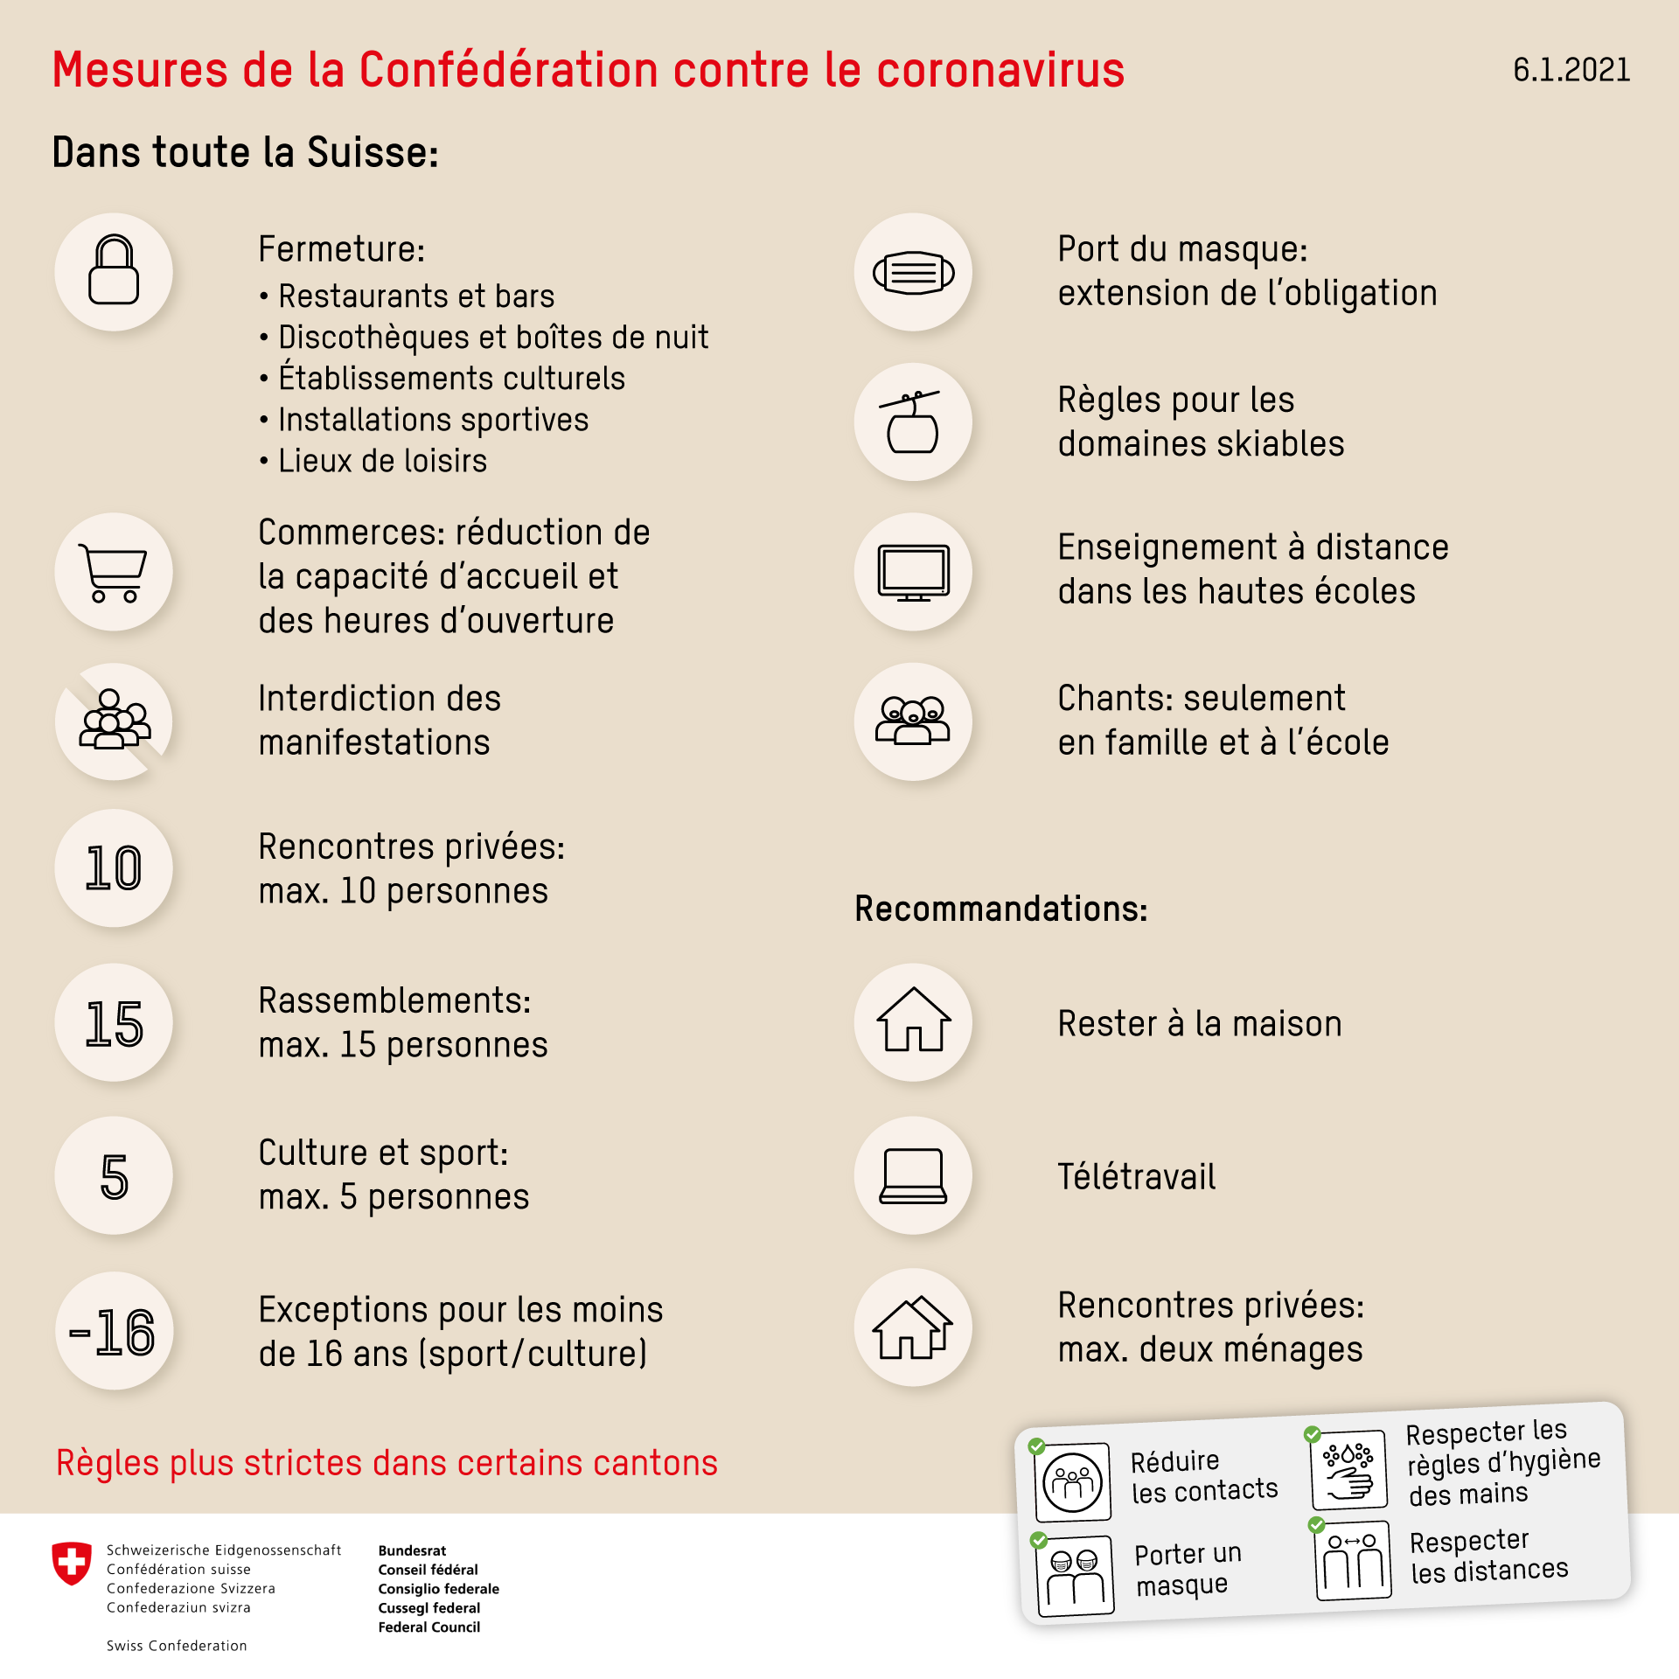

Concept de protection cadre

Généralités
- Les prescriptions d'hygiène de l'OFSP et des cantons s'appliquent toujours
- Les règlements des installations de transport ainsi que des autres prestataires de services touristiques (par exemple, la gastronomie) doivent être respectés
- Les concepts de protection ne doivent être soumis à aucune autorité, mais ils doivent être disponibles dans les locaux de l'opérateur et adaptés à la situation. Ils peuvent être vérifié par les autorités cantonales au sein de l'entreprise.
- Le présent concept cadre ne prétend pas être complet, mais doit être adapté par l'exploitant à la situation sur place et complété si nécessaire.

Enregistrement
- Les participants (invités et employés) ne participent pas au cours s’ils présentent des symptômes

Les participants s’engagent à participer au cours sans aucun symptôme

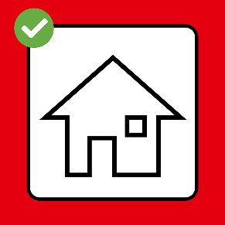
Si un des symptômes du Coronavirus se déclare avant le cours, le participant s’engage à contacter immédiatement la personne de contact mentionnée en préambule. Le participant s’engage ensuite à suivre les instructions d'isolement selon l’OFSP (voir www.bag.admin.ch/isolation-und-quarantaene).

Seulement les participants qui :
- ne sont pas infectés par le coronavirus
- ne montrent pas une température corporelle supérieure à 38 degrés
- ne sont pas soumis à une évaluation médicale pour une infection au coronavirus
- ne présentent pas de symptômes du COVID-19 dont le lien avec cette maladie n’a pas été testé
- ne présentent pas d'infection aiguë au coronavirus dans leur environnement immédiat (parents, colocataires, collègues de travail, etc.) sont autorisés à participer au cours.

Symptome lors du cours

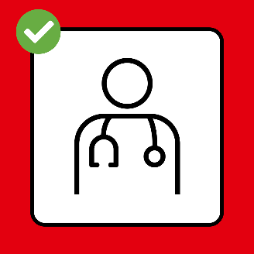
Si un des symptômes du Coronavirus se déclare pendant le cours, le participant s’engage à contacter immédiatement la personne de contact mentionnée en préambule. Sur la base des discussions avec le participant, l’organisateur se réserve le droit de renvoyer le participant malade chez lui, pourvu d’un masque d'hygiène. Le participant s’engage à suivre les instructions d'isolement selon l’OFSP (voir www.bag.admin.ch/isolation-und-quarantaene).

Recommandations
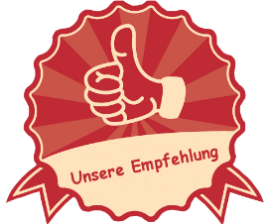
- Communique à l'avance et demande toujours la confirmation de réservation au début du cours
- Sois accommodant en cas d'annulation tardive
- Développe un concept de communication interne pour les employés et assure le remplacement des absences pour cause de maladie

SwissCovid App
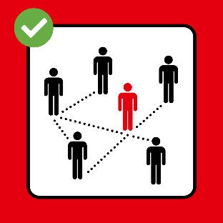
SwissCovid App aide à arrêter plus rapidement les chaînes de transmission
- L'utilisation de l'application permet de déterminer dans un groupe en cas de cas de corona positif, quelles sont les personnes devant être mises en quarantaine.
- L'école de ski recommande aux invités et aux employés de télécharger l'application SwissCovid et de l'activer au moment du cours.

Hygiène des mains
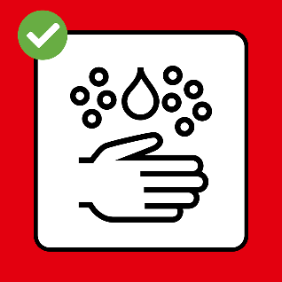
Les participants et le staff de l’organisation se nettoient régulièrement les mains (plusieurs fois par jour).

Contacts physiques
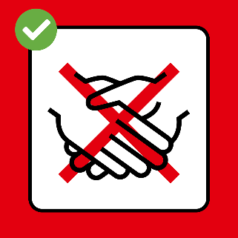
Les participants s’engagent à ne pas avoir de contacts physiques entre eux (poignée de main, bise, etc.).

Respect des distances – au moins 1.5 Meter
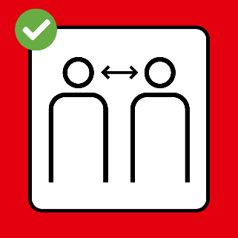
Tout au long du cours, les participants gardent une distance d’au moins 1.5 mètre entre eux. Ceci d’applique également pour les pauses café ou les repas de midi.
Si cette mesure ne peut pas s’appliquer, le port du masque est obligatoire.
En cas d'urgence/accident, des précautions appropriées doivent être prises (désinfectant, masque de protection).

- Le contact physique doit être évité
- Comportement conforme aux spécifications des installations de transport, voir les informations des chemins de fer de montagne
- Règlement pour le respect de la distance minimale pour les cours de formation, les réunions, etc. de tous les employés de l'école de ski

Port du masque
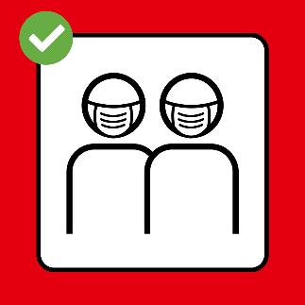
- Dans des espaces clos accessibles au public (bâtiment de l'école de ski, restaurant, etc.). Remontées mécaniques: selon les prescriptions des chemins de fer de montagne correspondants: «Le port d’une protection bucco-nasale est obligatoire sur toutes les installations de remontées mécaniques, télésièges et téléskis compris. Les passagers doivent se munir eux-mêmes d’une telle protection. Le port d’une protection bucco-nasale est également obligatoire dans toutes les zones d’attente (à l’intérieur comme à l’extérieur), de même que dans les lieux très fréquentés comme les parkings et autres.» Source: plan de protection des Remontées Mécaniques Suisses
- Lorsque la distance d'au moins 1,5 mètre ne peut être respectée.
Exceptions : Les enfants de moins de 12 ans ne sont pas obligés de porter un masque. Les personnes qui ne peuvent pas porter de masque pour des raisons particulières, principalement médicales, sont également exemptées de l'obligation de porter un masque. Cela comprend les éléments suivants : Blessures au visage, essoufflement grave, anxiété liée au port d'un masque et handicaps qui rendent le port d'un masque déraisonnable ou impossible.
      - Les informations sur les masques sont régulièrement mises à jour par l’OFSP:
https://www.bag.admin.ch/bag/fr/home/krankheiten/ausbrueche-epidemien-pandemien/aktuelle-ausbrueche-epidemien/novel-cov/masken.html
- Chaque participant est responsable de la manipulation correcte des masques de protection selon les directives de l’OFSP.
- En cas d'urgence/accident, des précautions appropriées doivent être prises (désinfectant, masque de protection, gants)
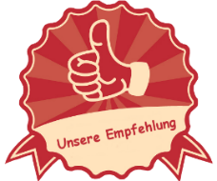
Recommandations
- Les moniteurs de sports de neige doivent avoir avec eux au moins 2 ou 3 masques de protection et des désinfectants
- Assure-toi que les méthodes d'enseignement choisies respectent la distance de 1.5 m.

activités sportives de groupe

Dans le domaine du sport, les activités sportives suivantes sont autorisées:
- les activités sportives d’enfants et d’adolescents nés en 2001 ou après, y compris les compétitions sans public
- les activités sportives qui n’impliquent pas de contact physique et qui sont pratiquées en plein air à titre individuel ou en groupes d’au maximum 15 personnes, pour les personnes nées en 2000 ou avant, si les personnes concernées portent un masque facial ou respectent la distance requise. Les compétitions sont interdites. La règle du groupe de 10 personnes selon le règlement de la licence des Ecoles Suisses de Ski est toujours valable.

  - A cet effet nous vous informons que ce règlement s'applique également à toutes les activités de formation des écoles de ski, qu'il s'agisse de cours internes d'introduction ou de perfectionnement.

Pas de mélange de groupe
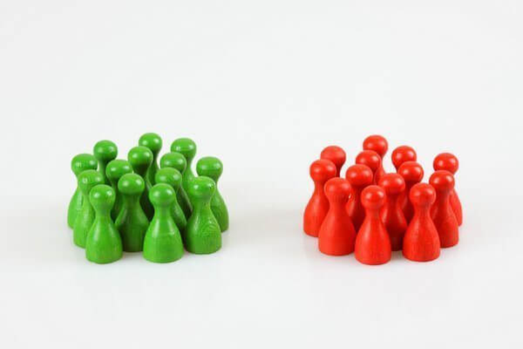
Recommandations
- Évite le mélange des groupes pendant le cours
- Pause décalée / restauration à l'heure du déjeuner, si possible déplacer la restauration à l'extérieur (installer un stand de restauration)
- Sélectionner les jeux de pause de manière à maintenir le contrôle de la distance

Flux de visiteurs
Les flux de visiteurs doivent être définis et régulièrement évalués, en particulier avec les chemins de fer de montagne, mais aussi avec les autres transports publics et les cafés/restaurants.

Place de DEPART
Les modalités concernant les places de départ sont aussi applicables aux écoles de ski qui transportent leurs hôtes à la station de ski par bus/car.
PRINCIPE:
- LA SIMPLE OBLIGATION DE PORTER UN MASQUE COMME MESURE N'EST PAS SUFFISANTE.
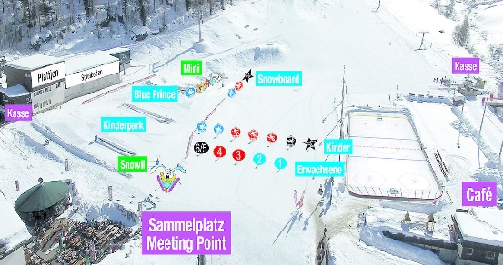
- Le séjour aux places de départ doit être très bref et servir uniquement à répartir les hôtes en groupes prédéfinis.
- Les parents/accompagnateurs amènent les enfants, qui sont pris en charge par le professeur de sports de neige. Les parents/accompagnateurs prennent congé de leurs / des enfants immédiatement.Les places de départ des écoles de ski doivent être clairement définies et marquées en conséquence.
- Les hôtes sont informés des modalités concernant les places de départ à l’avance.
- Un plan peut être envoyé aux hôtes au préalable (une image est beaucoup plus explicite qu’un texte).
Recommandations
Nous vous recommandons de tenir compte des paramètres suivants :
  - Indications et marquage
  - Echelonnement des groupes (minimisation du nombre de personnes qui séjournent à un endroit au même moment)
  - Constitution des groupes par niveau
  - Règles d'hygiène et de distance lorsque les parents amènent leurs enfants
  - Il faut donner la préférence à plusieurs places de départ et à des moments de départ échelonnés. Ces places et ces moments sont à définir à l’avance.

- Déterminer différentes places de départ pour les groupes, en particulier pour ceux comprenant des enfants âgés de plus de 12 ans et inscrits dans les niveaux Red, Black et Academy.

- Blue League: établir des points de rencontre clairement séparés les uns des autres et spacieux. Echelonner les moments de rencontre.

  - Bonne coordination préalable avec les remontées mécaniques / la station, afin que le point d’entrée dans le domaine skiable soit défini en fonction du flux de visiteurs. Il faut assurer un échange d'informations régulier, en particulier entre les remontées mécaniques et les écoles de ski.
  - Les places de départ doivent être généreusement dimensionnées.
  - Aux places de départ, des dispositions doivent être prises pour garantir le maintien d’une distance minimale de plus de 4 m entre les divers groupes.
  - Déterminer la répartition en classes avant le début du cours.

Kid’s Village
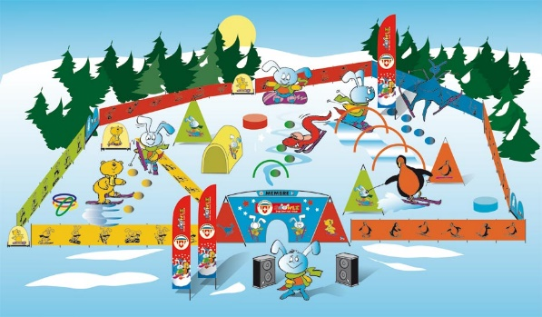
Recommandations
- Idem pour les places de départ
- Éviter le mélange des groupes pendant le cours.
- Définir les diverses zones de spectateurs en tenant compte des règles de distance et en fonction des groupes.
- Obligation de porter le masque si les règles de distanciation ne peuvent être respectées.

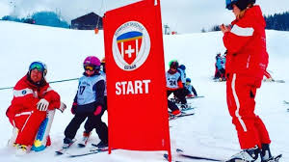
Course de ski -> Parcours chronométré
En vertu de l'art. 6e de l'ordonnance COVID-19 situation particulière, les courses de ski avec d’enfants et d’adolescents nés en 2001 ou après sont autorisé.
Les compétitions sont interdites pour les personnes nées en 2000 ou avant.
Recommandations
- Comme ci-dessus, +
- Entre les catégories : Début décalé / cérémonie de remise des prix,
- Faire une pause de 10' entre les catégories afin que les spectateurs puissent quitter la ligne d'arrivée, idem pour la cérémonie de remise des prix
- Cérémonie de remise des prix : avec des gants

Matériel / Outils pédagogiques
L'échange de matériel (par exemple, des bâtons) et d'aides didactiques n'est pas autorisé. Les personnes qui vivent dans le même ménage en sont exclues. Le matériel doit être distribué à chaque personne et nettoyé après les cours.

Restauration
- Organisez à l'avance les modalités des repas avec les restaurateurs/cafetiers:

- Informez-vous à l'avance au sujet des concepts de protection des établissements.
- Donnez la préférence à des endroits qui proposent plusieurs salles.
- Planifiez des pauses et des repas de midi échelonnés; déplacez si possible les repas à l'extérieur (installez un stand de restauration).
- Si les cafés/restaurants devaient être fermés, veuillez vous enquérir:
  - Si les hôtes sont disposés à prendre avec eux de quoi dîner.
  - Si les cafés/restaurants proposent des plats à l’emporter.
  - Si les heures de cours peuvent être choisies de manière à éviter le moment du repas. Tout au plus, un bref pique-nique pourrait avoir lieu.
- Évitez:
- Les heures de forte affluence
- Mélanges de groupes
- Pas de partage de nourriture/boissons ou de récipients.

CONCEPT DE PROTECTION - exemples de mesures

Règles de base
Le concept de protection des ESS doit garantir que les exigences suivantes sont respectées. Des mesures suffisantes et appropriées doivent être prévues pour chacune de ces spécifications. L'employeur et le responsable des opérations sont responsables de la sélection et de la mise en œuvre de ces mesures.
- Toutes les personnes de l'entreprise se nettoient régulièrement les mains.
- Les employés et les autres personnes gardent une distance de 1.5 m entre eux.
- Le port obligatoire du masque dans les lieux publics intérieurs et lorsque la distance n'est pas possible.
- Nettoyage régulier des surfaces et des objets après utilisation selon les besoins, en particulier s'ils sont touchés par plusieurs personnes.
- Protection adéquate des personnes particulièrement vulnérables
- Renvoyer les personnes de l'entreprise malades chez elles, pourvues d’un masque d'hygiène, et les engager à suivre les instructions d'isolement selon l’OFSP (voir www.bag.admin.ch/isolation-und-quarantaene).
- La prise en compte des aspects spécifiques du travail et des situations de travail afin d'assurer la protection
- Informer les employés et les autres personnes concernées sur les lignes directrices et les mesures.
- Mise en œuvre des spécifications en matière de gestion, afin d'appliquer et d'adapter efficacement les mesures de protection

Hygiène des mains
Toutes les personnes de l'entreprise doivent régulièrement se nettoyer les mains.
Exemples de mesures :
- Mise en place de postes d'hygiène des mains: les hôtes doivent pouvoir se laver les mains à l'eau et au savon ou les désinfecter avec un désinfectant pour les mains lorsqu'ils entrent dans l’ESS ou avant d'entrer en contact avec les employés de l’ESS.
- Toutes les personnes de l'entreprise doivent se laver régulièrement les mains à l'eau et au savon. Ceci est particulièrement important avant l'arrivée sur le lieu de travail, entre deux clients et avant et après les pauses. Lorsque cela n'est pas possible, les mains doivent être désinfectées.

Le port du masque
Les masques doivent être portés aux endroits et dans les situations suivants:
- Dans les installations et intérieurs accessibles au public pour les clients et les employés (par exemple école de ski, restaurant, etc.)
- Dans des téléphériques selon les spécifications des chemins de fer de montagne correspondants
- Il est généralement recommandé de porter un masque dans toutes les situations où la distance de 1,5 mètre par rapport à d'autres personnes ne peut être maintenue et où aucune protection physique n'est disponible. Par protection physique, on entend par exemple une cloison de séparation.

Garder les distances
Les employés et les autres personnes gardent une distance de 1.5 m entre eux.

Définition des zones de circulation et de résidence
Ces zones sont par exemple des voies à sens unique pour se promener, des zones de consultation, des salles d'attente, des lieux réservés aux employés.
Exemples de mesures :
- Installer des marquages au sol afin de garantir une distance d'au moins 1.5 m entre les personnes présentes dans le magasin et de respecter la circulation des personnes
- 1,5 m de distance entre les clients en attente
- 1,5 m de distance dans les salles de loisirs (par exemple, cantines, cuisines, salles communes)
- 1,5 m de distance dans les WC
- prévoir des chambres spéciales pour les personnes particulièrement vulnérables

Division des salles
Exemples de mesures :
- Des lieux de travail séparés, par exemple par des rideaux, des écrans ou des cloisons, des autres employés et des clients
- Réduire le nombre de clients de passage et les servir séparément.

Limiter le nombre de personnes
Exemples de mesures :
- Ne laisser entrer que quelques personnes dans l’exploitation (1 personne par 10 m2 de surface)
- Recevoir les clients sur rendez-vous si possible.
- Déplacer les files d‘attentes à l’extérieur.
- Si une file d’attente se crée dans l’exploitation, aménager une zone d'attente séparée avec un espace suffisant entre les personnes qui attendent.
- Ne laisser entrer dans l’exploitation que les personnes qui ont besoin d'un service.
- En cas de transport en groupe : réduire le nombre de personnes dans le véhicule en effectuant plusieurs trajets ou en utilisant plusieurs véhicules (des véhicules privés par ex.).

Travailler lorsqu’une distance de moins de 1.5 mètres ne peut être évitée
Les personnes devraient être exposées le moins possible pendant le travail en réduisant la durée du contact et/ou en prenant des mesures de protection appropriées.
Les clients des services pour lesquels le port d'une protection est obligatoire, conformément aux concepts de protection respectifs sont eux-mêmes responsables de l'acquisition et du port de masques d'hygiène (masques chirurgicaux). Toutefois, les prestataires de services peuvent fournir aux clients des masques d'hygiène (masques chirurgicaux) si nécessaire.
Exemples de mesures :
- Les employés doivent se laver les mains à l'eau et au savon ou les désinfecter avec un désinfectant pour les mains avant et après chaque contact avec un client.
- Couvrez les blessures aux doigts ou portez des gants de protection.
- Evitez tout contact physique inutile (par exemple, serrer la main).

Travailler avec un contact physique
Exemples de mesures :
- Hygiène des mains
- Port d'un masque d'hygiène (masques chirurgicaux) pour les employés et les clients

Nettoyage
Nettoyage régulier des surfaces et des objets après utilisation selon les besoins, en particulier s'ils sont en principe touchés par plusieurs personnes. Élimination sûre des déchets et manipulation sûre des vêtements de travail.

Ventilation
Exemples de mesures :
- Assurer un échange d'air régulier et suffisant dans les salles de travail (par exemple, aérer 4 fois par jour pendant environ 10 minutes).
- Maximiser l'apport d'air frais.

Surfaces et objets
Exemples de mesures :
- Nettoyer régulièrement les surfaces et les objets (par exemple les surfaces de travail, les claviers, les téléphones, les outils de travail, les installations de lavage) avec un produit de nettoyage disponible dans le commerce, en particulier lorsqu'ils sont partagés.
- Ne pas partager les tasses, les verres, la vaisselle ou les ustensiles ; rincer la vaisselle à l'eau et au savon après usage.
- Nettoyer régulièrement les poignées de porte, les boutons d'ascenseur, les rampes d'escalier, les machines à café, les distributeurs d'eau et autres objets qui sont souvent touchés par plusieurs personnes.

Toilettes
Exemples de mesures :
- Le nettoyage régulier des toilettes
- L'élimination professionnelle des déchets

Déchets
Exemples de mesures :
- La vidange régulière des poubelles (notamment aux endroits où l’on se lave les mains)
- Évitez de toucher aux déchets ; utilisez toujours des aides (balai, pelle, etc.).
- Porter des gants lors de la manipulation des déchets et les éliminer immédiatement après usage.
- Ne pas comprimer les sacs de déchets.

Vêtemenst de travail et linge de maison
Exemples de mesures :
- Utiliser des vêtements de travail personnels.
- Laver régulièrement les vêtements de travail avec un détergent du commerce.

Personnes particulièrement vulnérables
La protection des employés particulièrement menacés est réglementée en détail dans l'ordonnance COVID-19 n° 2.
Exemples de mesures :
- Effectuer les obligations liées à son travail à domicile, éventuellement un travail de substitution en dérogation au contrat de travail.
- Aménager une zone de travail clairement définie avec une distance de 1.5 m entre les personnes.
- Proposer un travail de substitution sur place.

Les malades COVID-19 sur le lieu de travail
Renvoyer les personnes de l’entreprise malades chez elles pourvues d’un masque d'hygiène et les engager à suivre les instructions d'isolement selon l’OFSP (voir www.bag.admin.ch/isolation-und-quarantaene).
Exemples de mesures :
- Ne pas autoriser les employés malades à travailler et les renvoyer immédiatement chez eux pourvus d’un masque d'hygiène.
- Suivez les instructions de l’OFSP concernant l'isolement.
- Clarifier le risque de transmission à d'autres employés et suivre les instructions de l'OFSP

Situations de travail particulières
Prise en compte des aspects spécifiques du travail et des situations de travail pour assurer la protection.

Matériel de protection personnelle
Manipulation correcte du matériel de protection individuelle
Exemples de mesures
- Formation à l'utilisation des équipements de protection individuelle
- Mettre, utiliser et éliminer correctement les matériaux jetables (masques (masques chirurgicaux), écrans faciaux, gants, tabliers, etc.).
- Désinfecter correctement les articles réutilisables.

Informations
Informer les employés et les autres personnes concernées sur les lignes directrices et les mesures.

Information de la clientèle
Exemples de mesures :
- Affichage des mesures de protection selon l’OFSP à chaque entrée
- Informer les clients que le paiement sans contact est préférable.
- Informer les clients que les clients malades doivent suivre les instructions d'isolement selon l’OFSP.

Informations destinées aux salariés
Exemples de mesures :
- Informer les salariés particulièrement exposés à des risques sur leurs droits et les mesures de protection au sein de l'entreprise.

Gestion
Mise en œuvre de mesures de gestion pour appliquer et adapter efficacement les mesures de protection.
Exemples de mesures :
- Instruction régulière des employés sur les mesures d'hygiène, l'utilisation des masques de protection (masques chirurgicaux) et un contact sûr avec la clientèle
- Remplissez régulièrement les distributeurs de savon et de serviettes jetables et assurez-vous qu'il y en a suffisamment.
- Vérifier et remplir régulièrement les réceptacles des désinfectants (pour les mains) et des produits de nettoyage (pour les objets et/ou les surfaces).
- Vérifier régulièrement et approvisionner le stock de masques d'hygiène (masques chirurgicaux).
- Dans la mesure du possible, attribuer les tâches présentant un faible risque d'infection aux employés qui sont particulièrement exposés.

Autres concepts de protection pertinents pour les écoles de ski

Le site web de la Fédération suisse du tourisme rassemble toutes les recommandations / concepts de protection reçus jusqu'à présent d'un large éventail de secteurs du tourisme :
- https://www.stv-fst.ch/de/articles/119093/coronavirus-aktuell.
Swiss Snowsports recommande aux écoles de ski de respecter les directives fixées par ces associations pour ces activités.

Généralités : Réduction de la propagation du COVID

La transmission du nouveau coronavirus
Les trois principales voies de transmission du nouveau coronavirus (SARS-CoV-2) sont :
- Un contact étroit : si vous restez à moins de 1.5 mètres d'une personne malade.
- Des gouttes : si une personne malade éternue ou tousse, les virus peuvent atteindre directement les muqueuses du nez, de la bouche ou des yeux d'une autre personne.
- Mains : des gouttelettes infectieuses se déposent sur les mains lorsque l'on tousse et éternue ou que l'on touche les muqueuses. De là, les virus sont transmis aux surfaces. Une autre personne peut alors transmettre les virus à ses mains et ensuite à sa bouche, son nez ou ses yeux lorsqu'elle se touche le visage.

Protection contre la transmission
Il existe trois principes de base pour empêcher les transmissions :
- Distance, propreté, désinfection des surfaces et hygiène des mains
- Protéger les personnes particulièrement vulnérables.
- La ségrégation sociale et professionnelle des patients et des personnes qui ont eu des contacts étroits avec les patients
Les principes de prévention de la transmission sont basés sur les principales voies de transmission mentionnées ci-dessus. La transmission par contact plus étroit, ainsi que la transmission par gouttelettes, peuvent être évitées par un espacement d'au moins 1.5 mètres ou par des barrières physiques. Pour prévenir la transmission par les mains, il est important que toutes les personnes se lavent les mains régulièrement et soigneusement et que les surfaces fréquemment touchées soient nettoyées.

Espacement, port du masque et hygiène
Les personnes infectées peuvent être contagieuses avant, pendant et après l'apparition des symptômes du COVID-19. Par conséquent, même les personnes qui ne présentent pas de symptômes doivent se comporter comme si elles étaient contagieuses (se tenir à distance des autres personnes). Les règles d'hygiène et de comportement de l'OFSP sont fixées par la campagne «Comment se protéger».
Voici quelques exemples de mesures: port du masque, télétravail, ne pas proposer certains services, se laver régulièrement les mains, garder une distance d'au moins 1.5 mètres, nettoyer régulièrement les surfaces fréquemment touchées, limiter le nombre de personnes par m2.

Protéger les personnes particulièrement vulnérables
Le nouveau coronavirus peut être dangereux pour les personnes âgées, les femmes enceintes et les adultes souffrant déjà d’une maladie. Elles peuvent tomber gravement malades. À quoi ces personnes doivent-elles prêter attention?. De plus amples informations sont disponibles sur le site www.bag-coronavirus.ch.

Ségrégation sociale et professionnelle des patients et des personnes ayant eu un contact étroit avec les patients
Il faut éviter que des personnes malades n'infectent d'autres personnes. Les personnes présentant des symptômes de la maladie COVID-19 et les personnes qui ont été en contact étroit avec des patients COVID-19 doivent rester à la maison et suivre les instructions d'isolement ou de quarantaine selon l'OFSP (voir www.bag.admin.ch/isolation-und-quarantaene).). Afin de protéger la santé des autres employés, l'employeur est tenu de permettre à tous les employés de se conformer à ces instructions.

Les mesures de protection
Les mesures de protection visent à prévenir la transmission du virus. Les mesures doivent tenir compte de l'état de la technique, de la médecine du travail et de l'hygiène, ainsi que d'autres résultats fiables de la science du travail. Les mesures doivent être planifiées de manière à ce que la technologie, l'organisation du travail, les autres conditions de travail, les relations sociales et l'influence de l'environnement sur le lieu de travail soient correctement liées entre elles. Tout d'abord, des mesures de protection techniques et organisationnelles doivent être prises. Les mesures de protection personnelle sont secondaires. Des mesures supplémentaires doivent être prises pour les employés qui sont particulièrement à risque. Toutes les personnes concernées doivent recevoir les instructions nécessaires sur les noms des mesures de protection. L'objectif de protection sur le lieu de travail est également de réduire la transmission du nouveau coronavirus en gardant ses distances, en restant propre, en nettoyant les surfaces et en se lavant les mains.

„Principe STOP“

Le principe STOP explique l'ordre dans lequel les mesures de protection sont prises.
S | T | O | P
S signifie substitution, ce qui, dans le cas de COVID-19, n'est possible que s'il y a une distance suffisante (p. ex. télétravail). | T sont des mesures techniques (par exemple, verre acrylique, postes de travail séparés). | O sont des mesures organisationnelles (par exemple, équipes séparées, modification de la planification des équipes). | P signifie mesures de protection personnelle (par exemple, masques d'hygiène (masques chirurgicaux)).
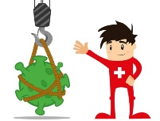 |  | 